# Assignment #1: 自主学习

Updated 0110 GMT+8 Sep 10, 2024

2024 fall, Complied by ==同学的姓名、院系==

**说明：**

1）请把每个题目解题思路（可选），源码Python, 或者C++（已经在Codeforces/Openjudge上AC），截图（包含Accepted），填写到下面作业模版中（推荐使用 typora https://typoraio.cn ，或者用word）。AC 或者没有AC，都请标上每个题目大致花费时间。

3）课程网站是Canvas平台, https://pku.instructure.com, 学校通知9月19日导入选课名单后启用。**作业写好后，保留在自己手中，待9月20日提交。**

提交时候先提交pdf文件，再把md或者doc文件上传到右侧“作业评论”。Canvas需要有同学清晰头像、提交文件有pdf、"作业评论"区有上传的md或者doc附件。

4）如果不能在截止前提交作业，请写明原因。

## 1. 题目

### 02733: 判断闰年

http://cs101.openjudge.cn/practice/02733/
a=int(input())if a%4==0: if a%400==0: if a%3200==0: print("N") else: print("Y") elif a%100==0 and a%400!=0: print("N") else: print("Y")else: print("N")

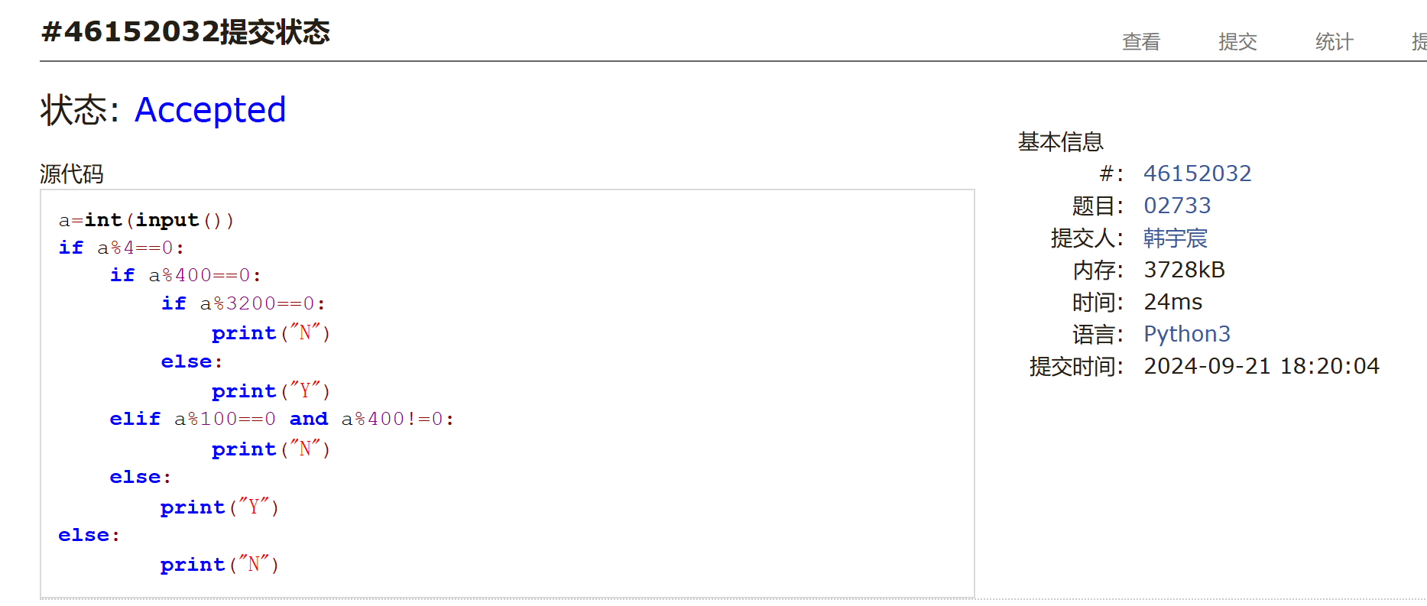

15分钟？（看错题干的第一个）

### 02750: 鸡兔同笼

http://cs101.openjudge.cn/practice/02750/
a=int(input())if a%4==0: n=a//2 m=a//4 print(m,n)elif a%4==2: n=a//2 m=(a+2)//4 print(m,n)else: print(0,0)

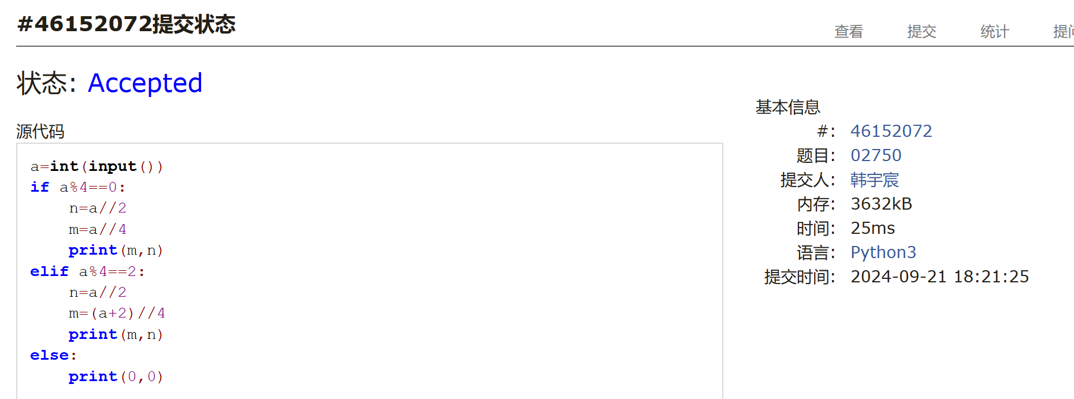

10分钟？

### 50A. Domino piling
M,N=map(int,input().split())a=M//2*Nif M%2!=0: a+=N//2print(a)
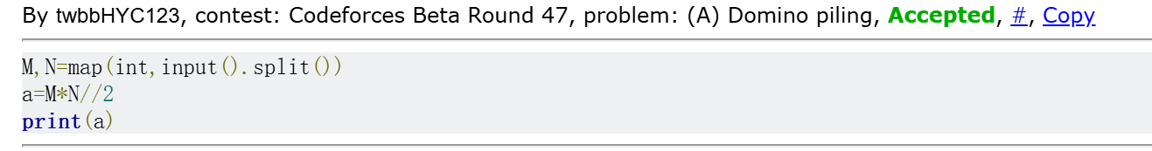

### 1A. Theatre Square
n,m,a=map(int,input().split())if n%a==0 and m%a==0: number=(n//a)*(m//a)elif n%a==0 and m%a!=0: number=(n//a)*(m//a+1)elif n%a!=0 and m%a==0: number=(n//a+1)*(m//a)else: number=(n//a+1)*(m//a+1)print("flagstone",number)
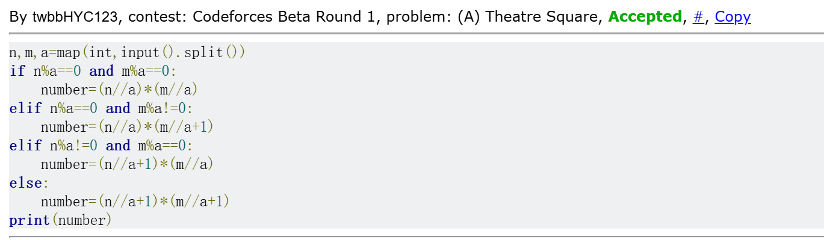
一开始想当然了而且看错了。20分钟

### 112A. Petya and Strings

implementation, strings, 1000, http://codeforces.com/problemset/problem/112/A
string1=input().lower()string2=input().lower()if string1<string2: print("-1")elif string1>string2: print("1")else: print("0")
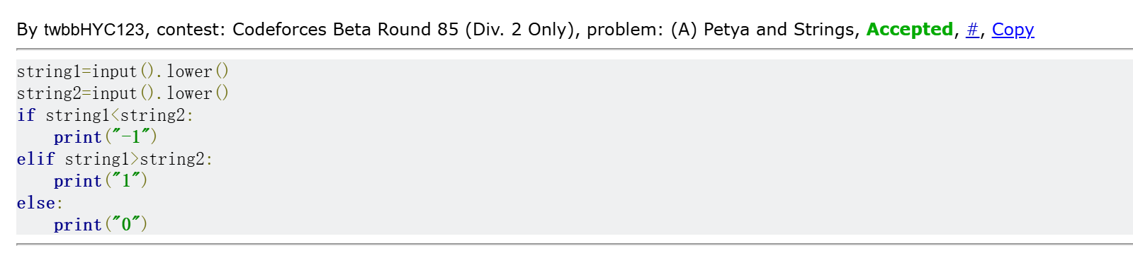
<10分钟

### 231A. Team

bruteforce, greedy, 800, http://codeforces.com/problemset/problem/231/A
n=int(input())m=0for i in range(n): a,b,c=[int(x) for x in input().split()] if a+b+c>=2: m+=1print(m)
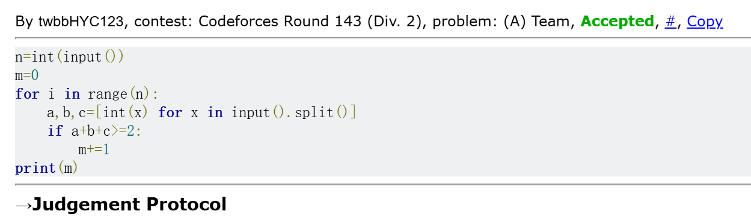

## 2. 学习总结和收获

==如果作业题目简单，有否额外练习题目，比如：OJ“计概2024fall每日选做”、CF、LeetCode、洛谷等网站题目。=
作为小白虽然大体题目都能看懂，但有的时候写出来真的是很怪，甚至被舍友质疑这是啥，而且菜鸟教程看完没多久就会忘掉，只能在题目中不断加深掌握。
尽管自学的确不是我喜欢的（尤其不会一点点），但这给了我更多挑战和满足感，每日选做也时常拿出来编代码，一番试错后找到优解着实有趣。
另外，希望考试时都是汉语题目，英语的经常看差或者没注意到。

